LILLE MY FEBRUAR 2021

I barnehagen skal alle barn kunne erfare å være betydningsfulle for fellesskapet og å være i positivt samspill med barn og voksne.

Barnas selvfølelse skal støttes, samtidig som de skal få hjelp til å mestre balansen mellom å ivareta egne behov og det å ta hensyn til andres behov

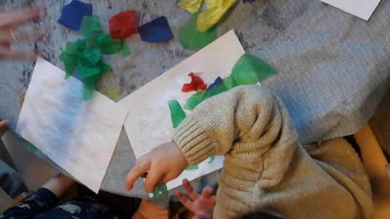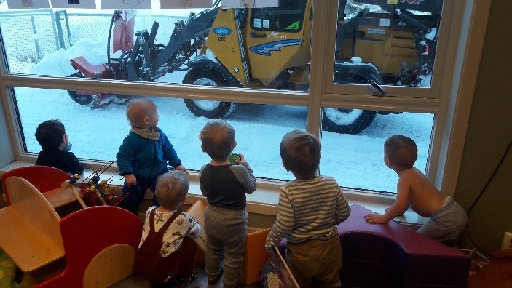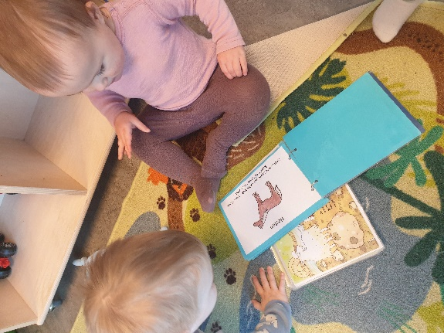

Barna skal oppleve glede ved høytlesning og fortelling

Vi skal være oppmerksomme på barnas interesser og engasjement

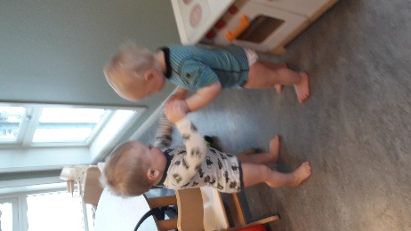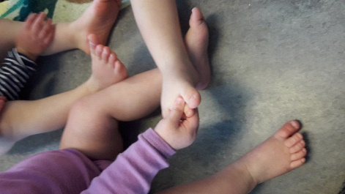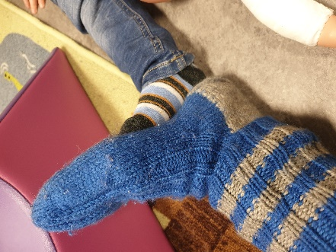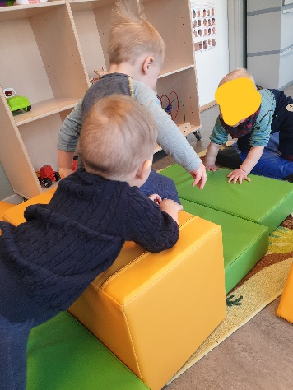

Barna opplever trivsel, glede og mestring ved allsidige bevegelseserfaringer

Vi legger til rette for samhørighet ved å bidra til at barna får være sammen om å oppleve og skape kunstneriske uttrykk - dans

Barna skal få erfare størrelser i sine omgivelser og sammenligne dem

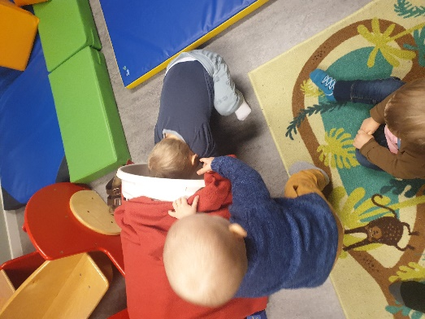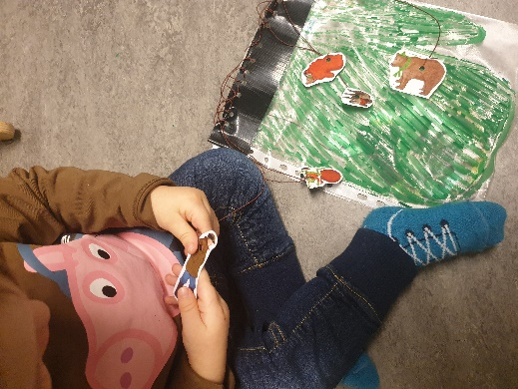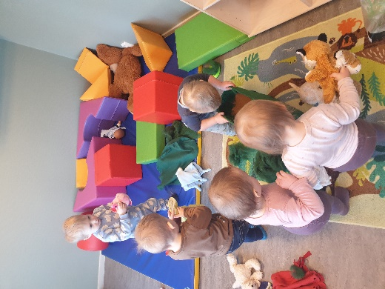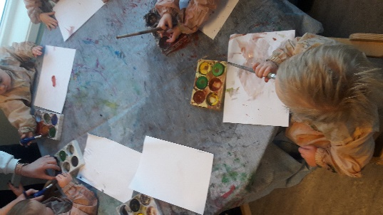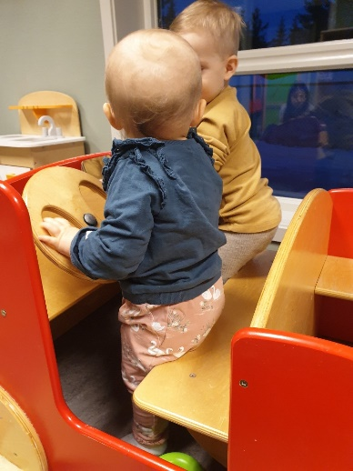

Barnehagen skal gi gode vilkår for lek og vennskap. Leken skal være en arena for barns utvikling og læring og for sosial og språklig samhandling

Vi bidrar til at barna bruker språk til å skape relasjoner, delta i lek og skaper et variert språkmiljø med fortelling av eventyr med konkreter og å leke eventyret

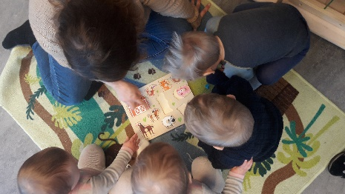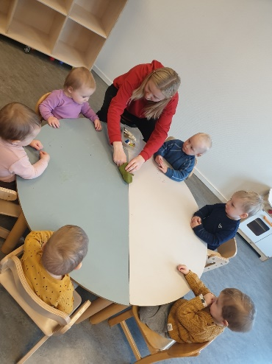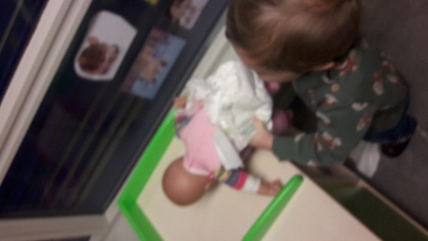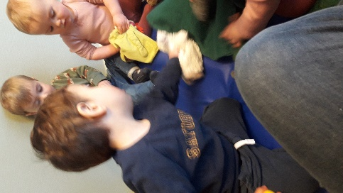

Vi arbeider for et miljø som verdsetter barnas omsorgshandlinger